I група ЕДНАКВОСТИ
10.03.17. Име:....................................................................................................................., №......., 8 клас
1 зад: Осите на симетрия на правилен осмоъгълник са:
а) 2; б) 4; в) 6; г) 8.
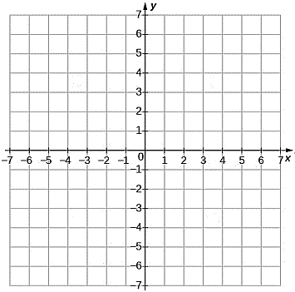
2 зад: Симетрична спрямо ординатната ос е графиката на функцията:
а) ; б) ; в) ; г) ;

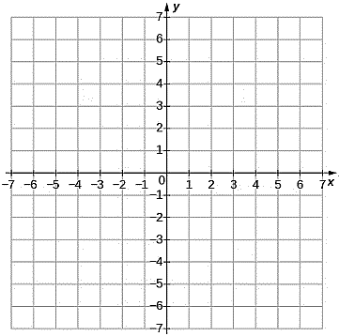
3 зад: В координатната система Oxy точката A има координати (-2; 4).
Точката A₁ е образ на A при централна симетрия с център точката O.
Точката A₂ е образ на A₁ при осева симетрия с ос Ox.
Координатите на точката A₂ са:
а) (-2; -4); б) (-2; 4); в) (2; -4); г) (2; 4).
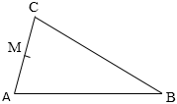
4 зад: В ABC страната AB = 14 cm, BC = 16 cm и точката M е средата на AC.
Ако точката B₁ е симетрична на B относно M, периметърът на четириъгълника
ABCB₁ в сантиметри е:
а) 60; б) 50; в) 40; г) 30.
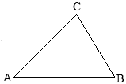
5 зад: Лицето на ABC е 40 cm². Точката C₁ е симетрична на точката C относно
правата AB. Ако AB = 10 cm, дължината на отсечката CC₁ в сантиметри е:
а) 8; б) 10; в) 16; г) 20.

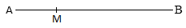
6 зад: Точката M е от отсечката AB и AM : MB = 3 : 8. Ако AB = 44 cm и A₁ е образ на A
при централна симетрия с център точката M, дължината на A₁B в сантиметри е:
а) 20; б) 12; в) 10; г) 22.
7 зад: За ABC е дадено, че ротация с център B и ъгъл 120° изобразява точката C в точката A. Ако AC = 24 cm, разстоянието от точката A до правата BC в сантиметри е:
а) 6; б) 8; в) 12; г) 14.
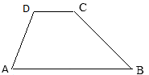
8 зад: Лицето на трапеца ABCD (AB || CD) е 36 cm². Точката P е образ на A при транслация с вектор CD. Лицето на PBC в квадратни сантиметри е:
а) 18; б) 12; в) 36; г) 48.

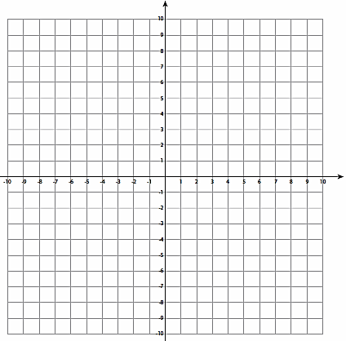
9 зад: Дадени са точките A (3;3), B(7;3) и C(5;8)
на ABC. Постройте:
а) образа A₁B₁C₁ при транслация с дадения вектор t ;
б) образа A₂B₂C₂ при ритация под ъгъл -90°
с център точката О.
ty

10 зад: Дадени са точките A (2;-2), B(5;-2) и C(6;-8)
на ABC. Постройте:
а) образа A₁B₁C₁ при осева симетрия с ос Ox ;
б) образа A₂B₂C₂ при централна симетрия
с център точката О.

Оценка | 2 | 3 | 4 | 5 | 6
Точки | 0-2 | 3-4 | 5-8 | 9-14 | 15-16
II група ЕДНАКВОСТИ
10.03.17. Име:....................................................................................................................., №......., 8 клас
1 зад: Осите на симетрия на правилен петоъгълник са:
а) 3; б) 5; в) 7; г) 10.
2 зад: Симетрична спрямо ординатната ос е графиката на функцията:
а) ; б) ; в) ; г) ;

3 зад: В координатната система Oxy точката A има координати (3; -2).
Точката A₁ е образ на A при осева симетрия с ос Oy.
Точката A₂ е образ на A₁ при централна симетрия с център точката O.
Координатите на точката A₂ са:
а) (-3; -2); б) (-3; 2); в) (3; -2); г) (3; 2).
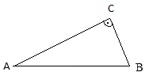
4 зад: ABC е правоъгълен с катети AC = 8 cm, BC = 6 cm. Ако точките A₁ и B₁
са симетрична на точките A и B относно точката C, лицето на четириъгълника
ABA₁B₁ в квадратни сантиметри е:
а) 24; б) 48; в) 96; г) 192.
5 зад: Периметърът на ABC е 60 cm. Точката A₁ е симетрична на точката A относно
правата BC. Ако BC = 18 cm, периметърът на четириъгълника ABA₁C в сантиметри е:
а) 60; б) 42; в) 84; г) 102.

6 зад: Точката M е от отсечката AB и AM : MB = 9 : 5. Ако AB = 56 cm и B₁ е образ на B
при централна симетрия с център точката M, дължината на AB₁ в сантиметри е:
а) 16; б) 20; в) 26; г) 36.
7 зад: За ABC е дадено, че ротация с център A и ъгъл 30° изобразява точката B в точката C.
Ако AC = 16 cm, лицето на ABC в квадратни сантиметри е:
а) 32; б) 64; в) 48; г) 128.
8 зад: Периметърът на трапеца ABCD (AB || CD) е 30 cm. Точката P е образ на A при транслация с вектор DC. Ако CD = 6 cm, периметърът на PBC в сантиметри е:
а) 18; б) 24; в) 28; г) 30.

9 зад: Дадени са точките A (2;2), B(5;2) и C(6;8)
на ABC. Постройте:
а) образа A₁B₁C₁ при транслация с дадения вектор t ;
б) образа A₂B₂C₂ при ритация под ъгъл +90°
с център точката О.
ty

10 зад: Дадени са точките A (3;-3), B(7;-3) и C(5;-8)
на ABC. Постройте:
а) образа A₁B₁C₁ при осева симетрия с ос Oy ;
б) образа A₂B₂C₂ при централна симетрия
с център точката О.

Оценка | 2 | 3 | 4 | 5 | 6
Точки | 0-2 | 3-4 | 5-8 | 9-14 | 15-16

